LA ECONOMÍA ESPAÑOLA DURANTE EL FRANQUISMO

Existen dos grandes períodos que distinguen a la economía durante el franquismo:
1. De 1939 a 1959. De la autarquía al Plan de Estabilización. La llegada de la dictadura significó el abandono de los esfuerzos industriales y el establecimiento de una política económica autárquica sobre la base de sus raíces agrarias, es decir, en favor de la vieja oligarquía agraria. España adoptó una política de aislamiento -lo que explica por qué, a pesar de una decisión en favor de parte de los EEUU, España fue finalmente excluida del Plan Marshall.
Los niveles de producción industrial y agraria descendieron enormemente durante los años de postguerra, llegando a cifras inferiores a las de principios de la República -en una situación de depresión económica internacional- e incluso inferiores a 1914. Empeoraron de manera importante las condiciones de trabajo, con largas jornadas laborales, llegando a 18 horas al día, bajos salarios, déficit en servicios sociales, muy bajo nivel de vida, a lo que hay que añadir la falta de derechos políticos y la prohibición del derecho de huelga.
Los niveles de nutrición para las clases populares empeoró en calidad y cantidad, especialmente en las zonas urbanas. El hambre fue una parte de la vida cotidiana en España hasta la década de 1960, pero fue especialmente grave durante la década de 1940. Las libretas de racionamiento existieron hasta mediados de los años 1950, y significaba el control de los recursos alimentarios por parte de los propietarios de tierras (terratenientes) y de los cuadros franquistas (incluida la guardia civil), a menudo en su propio beneficio. Las libretas de racionamiento podían ser individuales o familiares. Las raciones estipuladas para las mujeres eran el 80% de las de los hombres y las raciones para los niños eran del 60% de las de los hombres adultos. En 1951 el consumo de carne era de 40% inferior a la media en el periodo republicano. En 1955 los gastos en alimentación representaban el 70% de un salario familiar, con una dieta que en la mayoría de ocasiones no incluía la carne o la leche.
La década de 1940 constituye los llamados "años del hambre”. Una parte importante de la población se encontraba en situación de práctica mendicidad, especialmente en la segunda parte de la década y en las ciudades. La gente buscaba comida incluso en la basura, en un momento en que la mayoría de la gente no tiraba nada comestible. El Auxilio Social, no sirvió para mucho en la práctica, pero se utilizó para ejercer la extorsión ideológica sobre las familias, principalmente a través de sus hijos.
En virtud de esta situación, el mercado negro, llamado "estraperlo", floreció. Se convirtió en un recurso de supervivencia para muchas personas pobres y sin trabajo y para las personas de la clase media hacia arriba fue un medio de comprar productos que estaban racionados o que eran difíciles de encontrar fuera del mercado negro. Algunos se enriquecieron a costa de la miseria de los demás a partir del mercado negro. Generalmente eran personas próximas al régimen.
Los años cincuenta se consideran una etapa diferenciada para algunos autores. Empiezan los contactos con EEUU que llevarían a un cambio de perspectiva. Hubo una relativa, aunque tímida y vacilante, expansión económica desde 1953 hasta 1956, a la que seguiría un nuevo período depresivo.
2. De 1959 a 1975. Del Plan de Estabilización hasta la muerte de Franco. En 1957 hubo una situación de crisis y las presiones políticas y sociales hicieron imposible continuar con las prácticas autárquicas. Se produjo una alta inflación y una crisis energética que conllevó a frecuentes cortes de energía eléctrica, con repercusiones negativas sobre el sector industrial. La crisis económica coincidió con una crisis política. Hubo una agitación política interna, dentro de los partidarios de Franco y, en consecuencia, se formó un nuevo gobierno con un equipo económico integrado por los tecnócratas del Opus Dei. El resultado de este cambio fue el triunfo de la oligarquía financiera sobre la oligarquía rural.
Cuando la crisis llegó a su punto más alto, entre 1958 y 1959, se adoptó una nueva política económica para hacerle frente. Esta política es el Plan de Estabilización, aprobado en 1959. Este plan supone cambios importantes en la economía: el abandono de la autarquía, el fomento de la liberalización de las importaciones y la inversión extranjera. Las exportaciones fueron estimuladas a través de la devaluación de la peseta y de leyes que facilitaran la exportación de productos industriales. Se reduce el intervencionismo estatal y se suprimen algunos de los departamentos intervencionistas.
Como consecuencia, durante los años 60, España experimentó un crecimiento acelerado a través del cual se convirtió en un país industrial. Esto ocurrió a pesar del franquismo, porque, aunque bajo el franquismo hubo un período de crecimiento industrial durante más de una década, también es el período más oscuro de toda la industrialización. Franco no tenía un proyecto industrial, sino un proyecto agrario, pero tuvo que aceptar el cambio que para sobrevivir, para mantener el poder, cuando su propio proyecto condujo a una crisis que podía cuestionar la supervivencia del régimen franquista. Su régimen fue el escenario de uno de los períodos más oscuros en la historia industrial española, así como lo es del período de crecimiento de los años 60. Según muchos historiadores de la economía, este período oscuro explicaría más que cualquier otro período de la historia económica de España, algunos de los problemas estructurales retardatarios de la economía española contemporánea, en términos comparativos con algunos de los países más avanzados en Europa, y explicaría la situación de desventaja de la economía en relación con estos países a finales del franquismo. El régimen cambió su política económica, no a “motu proprio” (por iniciativa propia) sino inducido desde fuera y por pura supervivencia.
La industrialización despegó en la España de los años sesenta de una manera diferente a su desarrollo clásico. Fue inducida por el capital extranjero. En otras palabras, la industrialización se llevó a cabo en función del capital extranjero en lugar de sustituir las importaciones. Este hecho intensificó la dependencia del capitalismo español con respecto al capitalismo extranjero, especialmente de los EE.UU. Además del crecimiento de industrias tales como la automovilística y la textil, la década de 1960 vivió el auge del turismo, que fue una importante fuente de ingresos para el país, aunque la falta de cuidado y control por las instituciones de gobierno, la corrupción y la especulación descontrolada provocó el crecimiento urbano descontrolado en muchas áreas, destacando la falta de planificación urbana, lo que provocó desastres urbanísticos importantes.
A pesar de los prejuicios de Franco contra Cataluña y el País Vasco y a pesar de sus intentos de desarrollar la industria en otras zonas, estas habían sido las zonas industriales tradicionales y en las que la inversión se concentró. Los inversores extranjeros preferían estas zonas por constituir una inversión más segura debido a las bases pre-existentes. Las diferencias entre estas dos regiones, por un lado, y el resto de España por el otro, se acentuaron. Al principio la reestructuración industrial fue sinónimo de desempleo, pero más tarde, el crecimiento industrial y la creación de nuevas empresas provocó la migración desde las zonas rurales (éxodo rural) de otras partes de España, como Andalucía o Galicia, a las zonas industriales de Barcelona, el País Vasco y Madrid. Si bien en 1950 casi la mitad de la población activa española trabajaba en el sector primario, este número se redujo a la mitad en 1970 y después de la dictadura, en 1980, sólo el 14,5% de la población activa trabajaba en el sector primario.
Tras el Plan de Estabilización, los Planes de Desarrollo (1964, 1968, 1972) fueron concebidos para mejorar la industria en otras regiones españolas y equilibrar las diferencias regionales, transfiriendo industrias fuera de Cataluña y el País Vasco. Sin embargo, el dictador no estaba dispuesto a atacar la raíz de los problemas en esas zonas, lo que hicieron prácticamente inútiles los planes. Los "polos de desarrollo" (polos de desarrollo) o regiones de las medidas especiales no significaron una verdadera descentralización.
Durante la década de 1950 comenzó un éxodo masivo desde las zonas rurales a las ciudades. Estas migraciones fueron mucho más intensas durante la década de 1960. Un porcentaje importante de las poblaciones que vivían en pequeños pueblos o en comunidades rurales se fueron a vivir a Barcelona, Madrid y Bilbao, o, en menor número, a sus capitales de provincia. Muchas personas también emigraron al extranjero, en particular a otros países de Europa como Alemania o Francia. Los ingresos de estos emigrantes a sus familias en España constituyó un flujo de dinero (en divisas) hacia el país que ayudó a revitalizar la economía.
La inmigración produjo algunos problemas en las zonas industriales debido a la falta de prevención y planificación. Alrededor de las ciudades se extendió el fenómeno del barraquismo, chozas o cabañas sin ningún tipo de condiciones de higiene social, en otras palabras, sin electricidad, agua, pavimentación, alcantarillado ...
El desarrollo industrial tuvo como consecuencia indirecta de la crisis y en algunas áreas, el colapso de la agricultura tradicional. La combinación de latifundios y minifundios sólo se puede mantener con técnicas atrasadas y teniendo el recurso de una abundante y barata mano de obra. Una situación que solamente beneficia a unos pocos. Sin embargo, la migración masiva a las ciudades y al extranjero privó al país de esta fuerza de trabajo. Muchas zonas rurales se despoblaron y, a largo plazo, las técnicas de trabajo de la tierra tuvieron que ser modernizadas.
En el año 1969 se inició una nueva crisis económica, a la que se unió la crisis económica mundial de 1973. Por otro lado, España tenía entonces una sociedad y una economía más complejas y diversas, que ya no podía seguir creciendo dentro de un sistema político obsoleto.

Per a més informació aneu a l’article de José Luis García Delgado:
http://www.vespito.net/historia/franco/ecofran.html

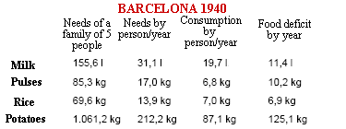

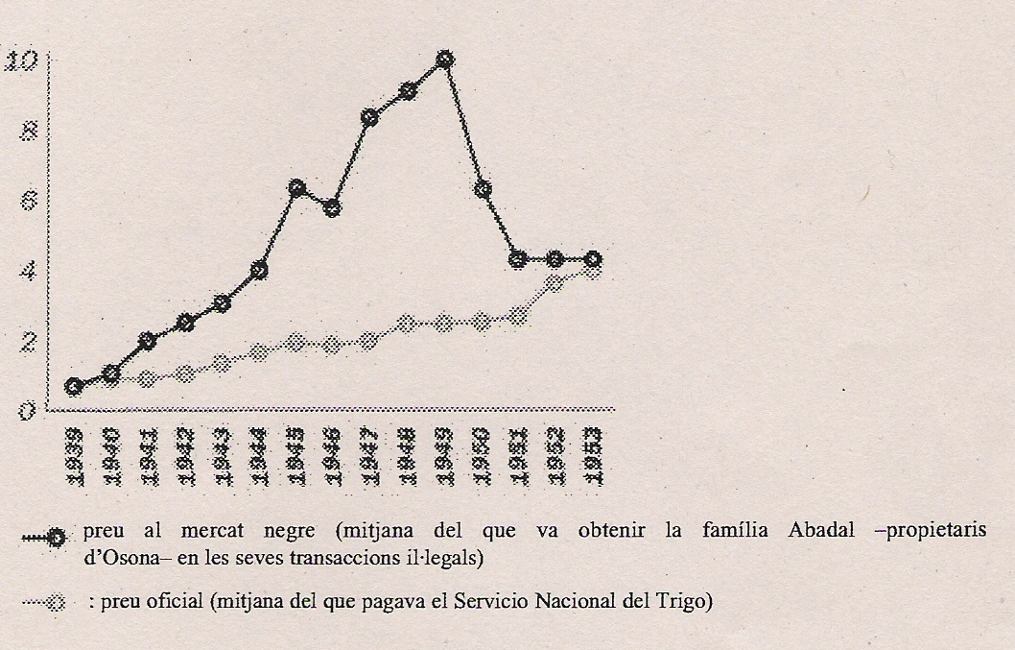
Font: Dursi

El Opus Dei es una organización católica con miembros seglares y sacerdotes. Es una organización teológicamente ultraconservadora fundada en 1928 por José M. Escrivá de Balaguer, que, supuestamente, escribió su libro guía, El camino, en 1938, destinado a orientar la vida de los católicos. El Opus Dei ha sido una organización controvertida, acusada de secretismo, de utilización de prácticas sectarias y de tener grandes ambiciones e intereses políticos. Fue importante en España durante el franquismo y, a pesar de su disminución en el decenio de 1980, ha mantenido parte de su poder y se considera un importante grupo de presión. Tiene la condición de prelatura personal y, por lo tanto, se considera una diócesis. En la década de 1950, y especialmente en la década de 1960, fue más importante que Falange en España. Es antiliberal y antiracionalista.
Desgraciadamente este aspecto ha sido en gran parte heredado por los gobiernos locales actuales, que en años recientes han continuado la depredación de las costas y del medio ambiente

